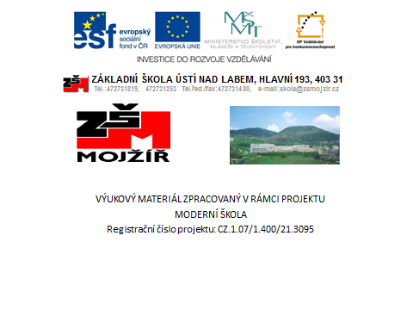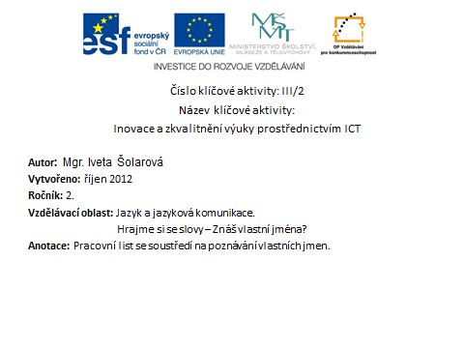

Znáš vlastní jména?

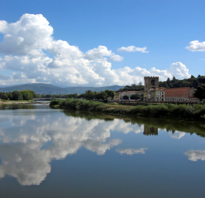
- Napiš dva názvy:
- měst ……………………………………………………………………………………………………..

- vesnic ……………………………………………………………………………………………………

- řek ………………………………………………………………………………………………………..

- hor …………………………………………………………………………………………………………

- zemí ……………………………………………………………………………………………………….

- Napiš správně:
hora říp …………………………………………………………………………………………………..

řeka otava ………………………………………………………………………………………………..

země rakousko …………………………………………………………………………………………..

město tábor ………………………………………………………………………………………………….

- Opiš jména obecná do jednoho sloupce a jména vlastní do druhého sloupce.

Prodavačka Vlasta Mráčková, pes Fík, vedoucí Petr Hrubý, kočka Micka, lékařka Anna Richterová, řeka Labe, hora Říp, ředitel Karel Bendlmajer, kamarád Martin, město Ústí nad Labem, koza Líza
Vlastní jména

Obecná jména

Řešení:

Znáš vlastní jména?
- Napiš dva názvy:
- měst Teplice, Děčín

- vesnic Prackovice, Litochovice

- řek Labe, Vltava

- hor Jizerské, Krkonoše

- zemí Německo, Polsko

- Napiš správně:
hora říp hora Říp

řeka otava řeka Otava

země rakousko země Rakousko

město tábor město Tábor

- Opiš jména obecná do jednoho sloupce a jména vlastní do druhého sloupce.

Prodavačka Vlasta Mráčková, pes Fík, vedoucí Petr Hrubý, kočka Micka, lékařka Anna Richterová, řeka Labe, hora Říp, ředitel Karel Bendlmajer, kamarád Martin, město Ústí nad Labem, koza Líza
Vlastní jména

Vlasta Mráčková

Fík

Petr Hrubý

Mica

Anna Richterová

Labe

Říp

Karel Bendlmajer

Martin

Ústí nad Labem

Micka

Obecná jména

prodavačka
pes

vedoucí

kočka

lékařka

řeka

hora

ředitel

kamarád

město

kočka

Citace:

- Obrázky: Microsoft Office klipart 2010

